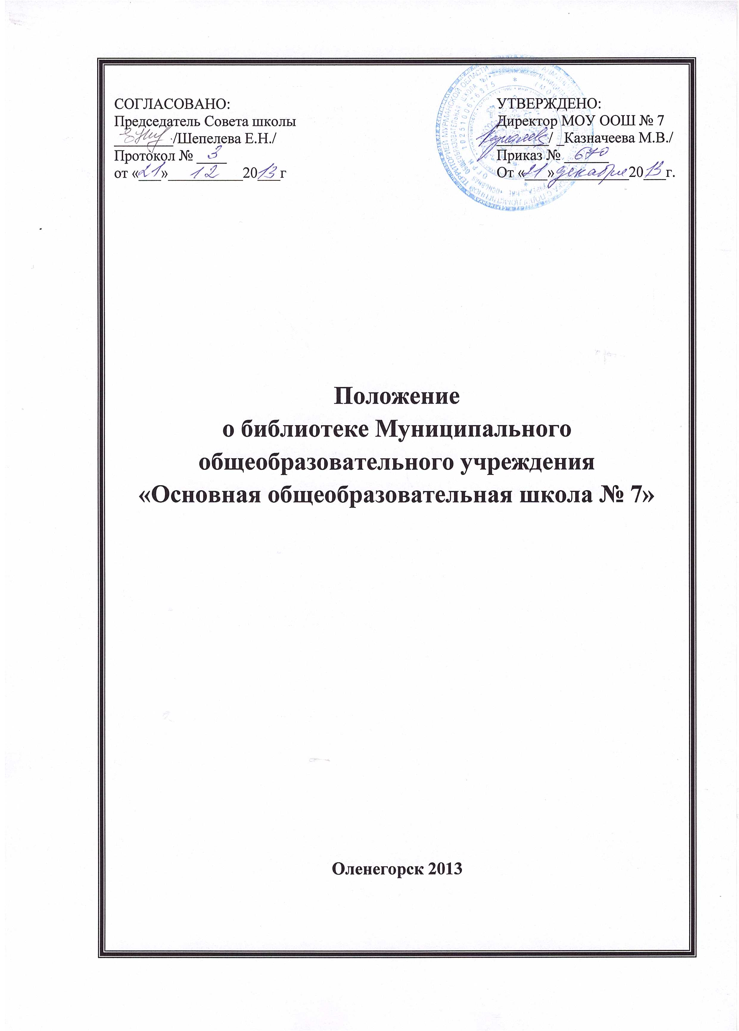
I. ОБЩИЕ ПОЛОЖЕНИЯ.
1. Библиотека является структурным подразделением Муниципального общеобразовательного учреждения «Основная общеобразовательная школа № 7», участвующим в учебно-воспитательном процессе в целях обеспечения права участников образовательного процесса на бесплатное пользование библиотечно-информационными ресурсами.
2. Библиотека руководствуется в своей деятельности федеральными законами, указами и распоряжениями Президента Российской Федерации, постановлениями и распоряжениями Правительства Российской Федерации и исполнительных органов субъектов Российской Федерации, решениями соответствующего органа управления образованием, Уставом МОУ ООШ № 7, положением о библиотеке, утвержденным директором общеобразовательного учреждения.
3. Деятельность библиотеки организуется в соответствии с российскими культурными и образовательными традициями.
4. Порядок пользования источниками информации, перечень основных услуг и условия их предоставления определяются положением о библиотеке общеобразовательного учреждения и правилами пользования библиотекой, утвержденными руководителем общеобразовательного учреждения.
II. ЗАДАЧИ БИБЛИОТЕКИ.
1. Обеспечение участникам образовательного процесса доступа к информации на различных носителях: бумажном (книжный фонд, фонд периодических изданий); магнитном (фонд аудио- и видеокассет); цифровом (CD-диски.)
2. Формирование у читателей навыков библиотечного пользователя: обучение пользованию книгой и другими носителями информации, поиску, отбору информации.
3. Совершенствование традиционных и освоение новых библиотечных технологий.
III. БАЗИСНЫЕ ФУНКЦИИ БИБЛИОТЕКИ.
1. Основные функции библиотеки: образовательная, информационная и культурная.
2. Для реализации основных задач библиотека:
2.1. Формирует библиотечный фонд в соответствии с образовательными программами ОУ.
2.2. Ведет справочно-библиографический аппарат: каталогов и картотек на традиционных носителях.
2.3. Организует информационно-библиографическое обслуживание пользователей библиотеки, проводит консультирование их при поиске и выборе книг, проводит с учащимися занятия по основам библиотечно-информационных знаний, по воспитанию культуры чтения.
2.4. Ведет необходимую документацию по учету библиотечного фонда и обслуживанию читателей в соответствии с установленным порядком.
2.5. Проводит популяризация литературы с помощью индивидуальных, групповых, массовых форм работы.
2.6. Обеспечивает соответствующий санитарно - гигиенический режим и благоприятные условия для обслуживания читателей.
2.7. Взаимодействует с библиотеками города.
2.8. Обеспечивает режим хранения и сохранности библиотечного фонда, согласно которому хранение учебников осуществляется в отдельном помещении.
2.9. Организует работу по сохранности библиотечного фонда.
IV. ОРГАНИЗАЦИЯ РАБОТЫ БИБЛИОТЕКИ.
1. Библиотечно-информационное обслуживание осуществляется на основе библиотечно-информационных ресурсов в соответствии с учебным и воспитательным планами общеобразовательного учреждения, программами, проектами и планом работы библиотеки.
2. Ответственность за систематичность и качество комплектования основного фонда библиотеки, комплектование учебного фонда в соответствии с федеральными перечнями учебников и учебно-методических изданий, создание необходимых условий для деятельности библиотеки несет руководитель общеобразовательного учреждения в соответствии с уставом учреждения.
3. Режим работы библиотеки определяется библиотекарем в соответствии с правилами внутреннего распорядка общеобразовательного учреждения. При определении режима работы библиотеки предусматривается выделение:
- двух часов рабочего времени ежедневно на выполнение внутрибиблиотечной работы;
- одного раза в месяц - санитарного дня, в который обслуживание пользователей не производится;
- не менее одного раза в месяц - методического дня.
4. Библиотекарь составляет годовой план и отчет по работе, которые утверждаются директором ОУ.

V. УПРАВЛЕНИЕ. ШТАТЫ.
1. Общее руководство деятельностью библиотеки осуществляет директор.
2. Библиотекарь назначается директором общеобразовательного учреждения.
3. Методическое сопровождение деятельности библиотеки обеспечивает специалист по учебным фондам и школьным библиотекам органа управления образованием.
4. Библиотекарь должен иметь необходимую профессиональную подготовку, соответствующую требованиям квалификационной характеристики по должности и полученной специальности, подтвержденную документами об образовании и (или) квалификации.
7. Трудовые отношения библиотекаря и общеобразовательного учреждения регулируются трудовым договором, условия которого не должны противоречить законодательству Российской Федерации о труде.
IV. ПРАВА И ОБЯЗАННОСТИ БИБЛИОТЕКИ
Библиотекарь имеет право:
1. Самостоятельно определять содержание и формы своей деятельности в соответствии с задачами, приведенными в настоящем положении.
2. Разрабатывать Правила пользования библиотекой.
3. Определять в соответствии с правилами пользования библиотекой общеобразовательного учреждения, утвержденными руководителем общеобразовательного учреждения, и по согласованию с родительским комитетом виды и размеры компенсации ущерба, нанесенного пользователями библиотеке.
4. На дополнительную оплату труда, предусмотренную законодательством.
5. На ежегодный отпуск в количестве 52 рабочих дня и на дополнительный оплачиваемый отпуск в соответствии с коллективным договором между работниками и руководством школы или иными локальными нормативными актами.
6. Изымать документы из фондов библиотеки в соответствии с инструкцией по учету библиотечного фонда.
Библиотекарь обязан:
1. Обеспечить пользователям возможность работы с информационными ресурсами библиотеки.
2. Формировать фонды в соответствии с утвержденными федеральными перечнями учебных изданий, образовательными программами общеобразовательного учреждения, интересами, потребностями и запросами всех категорий пользователей.
3. Совершенствовать информационно-библиографическое и библиотечное обслуживание пользователей.
4. Обеспечивать сохранность использования носителей информации, их систематизацию, размещение и хранение.
5. Обеспечивать режим работы в соответствии с потребностями пользователей и работой общеобразовательного учреждения.
6. Отчитываться в установленном порядке перед руководителем общеобразовательного учреждения.
7. Повышать квалификацию.
VII. ПРАВА И ОБЯЗАННОСТИ ПОЛЬЗОВАТЕЛЕЙ БИБЛИОТЕКИ
Пользователи библиотеки имеют право:
1. Получать полную информацию о составе библиотечного фонда, информационных ресурсах и предоставляемых библиотекой услугах.
2. Пользоваться справочно-библиографическим аппаратом библиотеки.
3. Получать консультационную помощь в поиске и выборе источников информации.
4. Получать во временное пользование печатные издания, аудиовизуальные документы и другие источники информации.
5. Продлевать срок пользования документами.
6. Получать тематические, фактографические, уточняющие и библиографические справки на основе фонда библиотеки.
7. Участвовать в мероприятиях, проводимых библиотекой.
8. Обращаться для разрешения конфликтной ситуации к руководителю общеобразовательного учреждения.
Пользователи библиотеки обязаны:
1.Соблюдать правила пользования библиотекой.
2.Бережно относиться к произведениям печати, иным документам на различных носителях, оборудованию, инвентарю.
3. Поддерживать порядок расстановки документов в открытом доступе библиотеки, расположения карточек в каталогах и картотеках.
4. Пользоваться справочными документами только в помещении библиотеки.
5. Убедиться при получении документов в отсутствии дефектов, а при обнаружении проинформировать об этом работника библиотеки. Ответственность за обнаруженные дефекты в сдаваемых документах несет последний пользователь.
6. Расписываться в читательском формуляре за каждый полученный документ (исключение: обучающиеся 1 - 4 классов).
7.Возвращать документы в библиотеку в установленные сроки.
8.Заменять документы библиотеки в случае их утраты или порчи им равноценными либо компенсировать ущерб в размере, установленном правилами пользования библиотекой.
8. Полностью рассчитаться с библиотекой по истечении срока обучения или работы в общеобразовательном учреждении.
Порядок пользования библиотекой:
1.Запись обучающихся общеобразовательного учреждения в библиотеку производится по списочному составу класса в индивидуальном порядке, педагогических и иных работников общеобразовательного учреждения, родителей (иных законных представителей) обучающихся - по паспорту.
2. Перерегистрация пользователей библиотеки производится ежегодно.
3.Документом, подтверждающим право пользования библиотекой, является читательский формуляр.
4. Читательский формуляр фиксирует дату выдачи пользователю документов из фонда библиотеки и их возвращения в библиотеку.
5. Максимальные сроки пользования документами:
- учебники, учебные пособия - учебный год
- научно-популярная, познавательная, художественная литература – 10 дней
- периодические издания, издания повышенного спроса – 5 дней.
6. Пользователи могут продлить срок пользования документами, если на них отсутствует спрос со стороны других пользователей.

